Темы для самостоятельного изучения по дисциплине:Обществознание (вкл. Экономику и право) для студентов группы 51-52 «Электромонтер по ремонту и обслуживанию электрооборудования (по отраслям)»
За период с 06.05. по 08.05.
Раздел Правовое регулирование общественных отношений

Выполнить практические работы:
ПРАКТИЧЕСКАЯ РАБОТА № 42-43
ТЕМА: КОНСТИТУЦИОННОЕ ПРАВО.
Цель:
- Рассмотреть систему государственных органов РФ.
- Развивать умение работать с нормативно-правовыми источниками (Конституцией РФ).
- Учиться применять знания, полученные на занятиях при решении жизненных ситуации.

Задание 1. Прочтите преамбулу к Конституции РФ и определите основные ценности, провозглашаемые в ней.
Задание 2 . Используя ст.10 Конституции РФ определите, в чьих руках находится законодательная, исполнительная и судебная власть?
Задание 3. Используя текст Конституции РФ (Глава 2) заполните таблицу.
Виды прав | Примеры | Номер статьи Конституции РФ.
Гражданские(личные)
Политические
Социально-экономические
Культурные
Задание 4.Прочитайте ст. 81,82 Конституции РФ и ответьте на вопросы:
а) Кто может быть избран Президентом РФ?
б) На какой срок избирается Президент РФ?
в) Какие ограничения предусматриваются в Конституции относительно срока пребывания Президента в должности?
Задание 5.Используя представленные портреты политических деятелей, определите Ф.И.О., статус(ы), период нахождения в указанном статусе.
1. 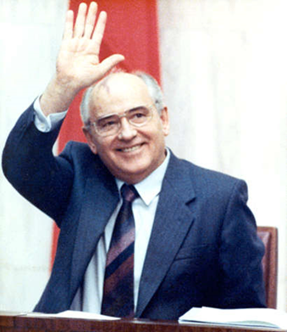 | 2. 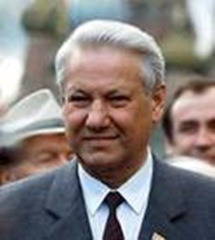
3. | 4. 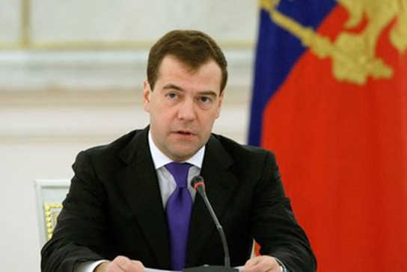
ЗАДАНИЕ 6 ЗАПОЛНИТЕ ТАБЛИЦУ, ИСПОЛЬЗУЯ МАТЕРИАЛ 4 -7 ГЛАВ КОНСТИТУЦИИ РФ. ПРИ ЗАПОЛНЕНИИ УЧТИТЕ ИЗМЕНЕНИЯ, ПРОИЗОШЕДШИЕ В СРОКАХ РАБОТЫ ГОСУДАРСТВЕННОЙ ДУМЫ И ПРЕЗИДЕНТА.
Органы гос. власти | Порядок формирования | Срок полномочий | Возрастной ценз | Количество сроков | Полномочия
Президент
Государственная Дума
Совет Федерации
Правительство
Конституционный суд
Верховный суд
Высший Арбитражный суд
Прокуратура

Пользуемся учебником Важенин А.Г. Обществознание. стр 387-398 или интернет ресурсами

ПРАКТИЧЕСКАЯ РАБОТА 44-45
ТЕМА:ПРАВА И ОБЯЗАННОСТИ ЧЕЛОВЕКА И ГРАЖДАНИНА
Цель занятия: определить права и обязанности человека и гражданина

Краткие теоретические сведения
Идею равенства людей от рождения развивали еще древнегреческие философы. Позднее известные философы Д. Локк, Ж. Мелье, Ж.-Ж. Руссо доказывали, что людям сама природа дарует равенство.
В ходе борьбы за независимость английских колоний в Северной Америке стремление людей быть равными и свободными было закреплено в Декларации независимости 1776 г.
Великая Французская революция XVIII в. проходила под лозунгом
«Свобода! Равенство! Братство!». В принятой Декларации прав человека и гражданина (1791 г.) говорилось: «Люди рождаются и пребывают свободными и равными в правах».
10 декабря 1948 г. Генеральная Ассамблея ООН приняла Всеобщую декларацию прав человека. В ней признавалась необходимость социального порядка, при котором могут быть полностью осуществлены права человека. С юридической точки зрения, это документ, положения которого необязательны для выполнения. Но Международный пакт о гражданских и политических правах и Международный пакт об экономических, социальных и культурных правах, принятые Генеральной Ассамблеей ООН 16 декабря 1966 г., возложили на государства конкретные обязанности в области прав человека.
Во Всеобщей декларации прав человека провозглашены жизненно необходимые права для всех людей. Среди гражданских прав: право на жизнь, свободу и личную неприкосновенность (ст. 3), запрещение пыток (ст. 5), запрещение произвольного ареста, задержания или изгнания (ст. 9), право на защиту в суде(ст. 11), неприкосновенность жилища, тайну корреспонденции(ст. 12), право на свободу мысли, совести и религии (ст. 18). Гражданам государства предоставляются и специальные политические права: на свободу мирных собраний и ассоциаций (ст. 20), на участие в управлении своей страной (ст. 21); социально-экономические и культурные права: на социальное обеспечение (ст. 22),на труд и защиту от безработицы (ст. 23), на равную оплату за равный труд (ст. 23), на отдых и досуг (ст. 24), помощь материнству и детству (ст. 25), на образование (ст. 26).
20 ноября 1989 г. Генеральной Ассамблеей ООН была принята Конвенция о правах ребенка, имеющая обязательный характер для государств, подписавших ее. В этом документе зафиксирована необходимость уважительного отношения к каждому ребенку, создания всех условий для его образования, воспитания, развития. Специально оговаривается необходимость принятия всех возможных мер для того, чтобы лица, не достигшие 15 лет, не принимали прямого участия в военных действиях (ст. 38).
Ныне действующее российское законодательство полностью соответствует международным нормативным актам о правах человека. В Конституции РФ эти права сгруппированы во второй главе, где сказано, что
«права и свободы человека и гражданина являются непосредственно действующими». Это значит, что гражданин может осуществлять свои права, а также защищать их, обратившись в суд и ссылаясь на Конституцию. Любые неправомерные действия властей всех уровней могут быть обжалованы в суде.
Основные обязанности граждан РФ.
Во взаимосвязи с правами людей находятся и их обязанности. Каждый гражданин РФ обязан платить налоги, а также другие установленные законом сборы. Обязанность родителей – забота о детях, их воспитание. Каждый должен заботиться о сохранении культурного и исторического наследия, уважительно относиться к памятникам старины. Необходимо охранять природу и окружающую среду, бережно обращаться с природными богатствами. Защита Отечества – почетный долг каждого гражданина. В то же время закон предоставляет право на альтернативную службу.

Выполните задания:
- Раскройте значение понятий: «равенство людей», «права человека»,
«гражданские права», «политические права», «социально- экономические и культурные права», «права ребенка».
- Заполните таблицу «Обязанности граждан РФ».

Обязанность, зафиксированная в  Конституции РФ | Содержание обязанности

- Напишите эссе на тему «Можно ли считать Российскую Федерацию правовым государством?»

Выполняем, фотографируем письменные работы и присылаем в личку.

ИНФОРМАЦИОННОЕ ОБЕСПЕЧЕНИЕ ОБУЧЕНИЯ

Важенин А.Г. Обществознание. Учебник. – М.: 2015
Важенин А.Г. Практикум по обществознанию. – М.: 2015
Важенин А.Г. Контрольные материалы по обществознанию. – М.: 2015
Обществознание, 10 класс, Базовый уровень, Соболева О.Б., Кошкина
Интернет- ресурсы
https://interneturok.ru/
.history, standart. edu. ru - ИсторияРоссии. Обществознание: Учебно-методический комплект для школы
www. openclass. ru/communities/ - Открытый класс: сетевые образовательные сообщества
www.school-collection.edu.ru Единая коллекция Цифровых
образовательных ресурсов
festival. 1 september.ru/ subjects - Фестиваль педагогических идей «Открытый урок»
www.base.garant.ru – «ГАРАНТ» (информационно-правовой портал)
http://www.istrodina.com –Российский исторический иллюстрированный журнал «Родина»

Журналы, газеты

- История и обществознание для школьников: Научно-практический журнал
http://www.schoolpress.ru/products/magazines/index.php?SECTION_ID=41&MAGAZINE_ID=44243
- Преподавание истории и обществознания в школе: Научно-методический журнал
http://www.schoolpress.ru/products/magazines/index.php?SECTION_ID=45&MAGAZINE_ID=44866
- Журнал "Просвещение. Общественные науки"
http://socialnauki.ru

